讲政治、强理论、勇担当、甘奉献

——中国人民大学政治经济学博士班第二联合党支部工作纪实案例

政治经济学博士班第二联合党支部成立于2017年9月10日，现有正式党员26名、预备党员5名，学院党委副书记李佩洁老师担任指导老师。在学校党委的正确领导下，在学院党委的悉心指导下，党支部始终坚持旗帜鲜明讲政治，立足政经学科优势，充分结合政治学习、思政教育与学术转化，积极服务国家重大赛会、重要任务，在党和人民最需要地方发光，打造一支“讲政治、强理论、勇担当、甘奉献”的研究生党支部，支部成员受到习近平总书记等党和国家领导人的亲切接见。

**一、擦亮“重走百年路”的初心，加强政治建设**

党支部始终坚持以习近平新时代中国特色社会主义思想为指导，结合视频学习、研讨学习、实地学习等形式，严格落实“三会一课”制度，加强政治建设，增强政治意识，提高政治能力，坚守人民情怀，坚定理想信念，始终做到不忘初心、牢记使命，善于从政治上看问题，善于把握政治大局，不断提高政治判断力、政治领悟力、政治执行力。**一是常态化、制度化学习习近平总书记的重要讲话精神和指示。**每当习近平总书记发表重要讲话、指示、回信等，党支部立即组织学习研讨，每月集中学习不少于3次，并将部分学习体会发表于官方媒体上。王声啸同志在《新华网评》、《中国应急管理报》等媒体上发表《克服“本领恐慌” 塑造“七种能力”》、《勇做新时代的青年马克思主义者》等文章；

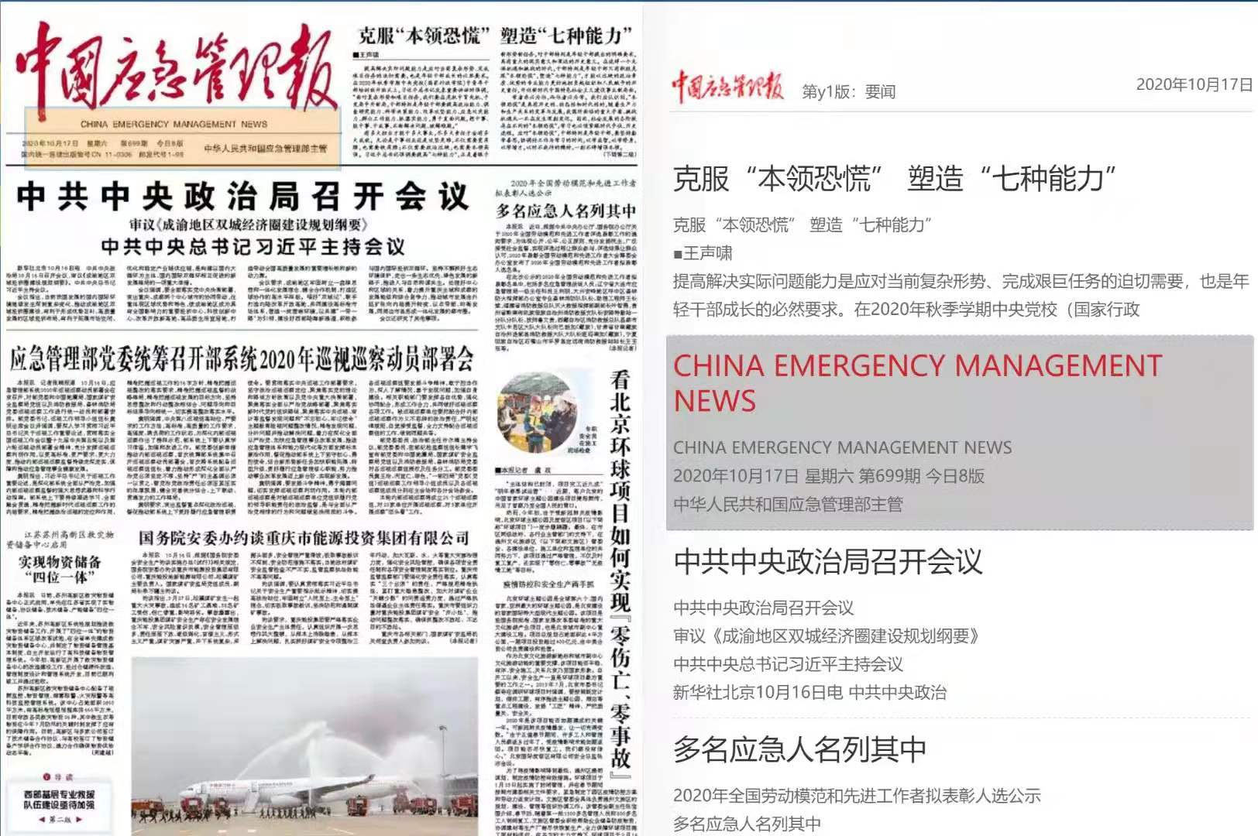

**图一 王声啸同志在《中国应急管理报》发文**

**《克服“本领恐慌” 塑造七种能力》**

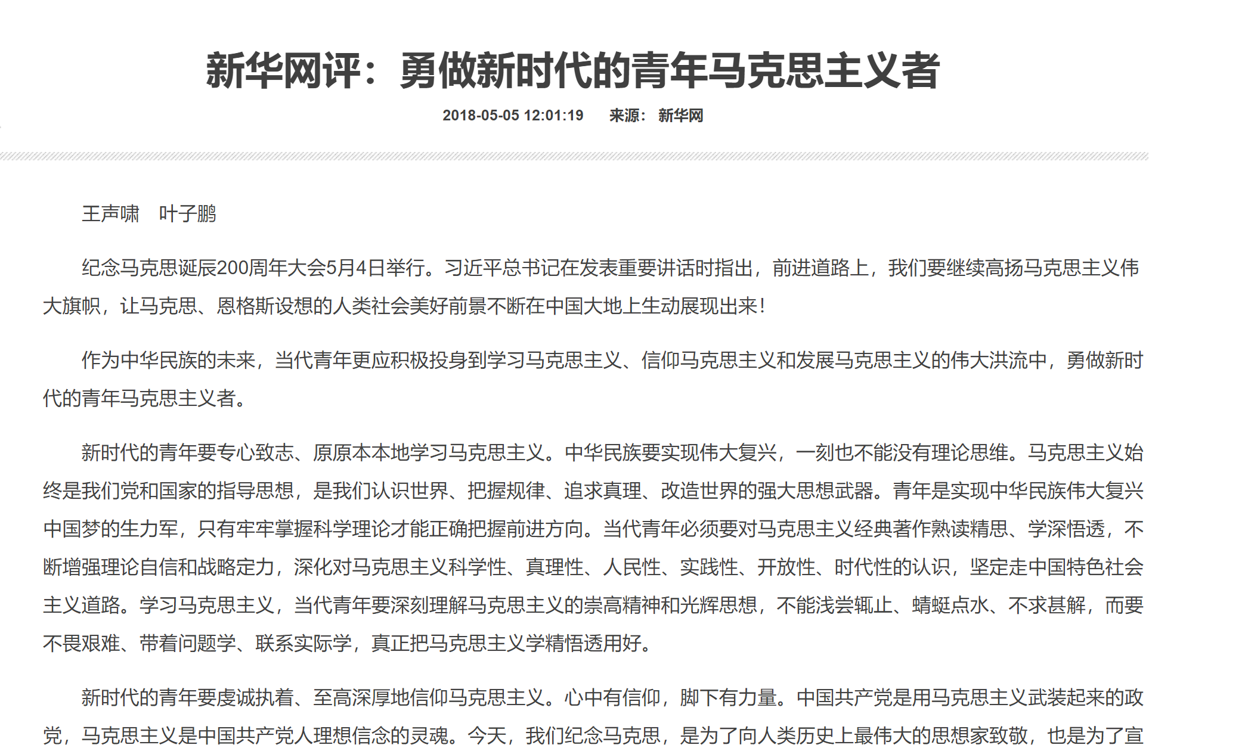

**图二 王声啸同志在《新华网评》发文**

**《勇做新时代的青年马克思主义者》**

**二是系统化、学术化研究党的十九届五中全会精神。**对党的十九届五中全会通过的“十四五”规划《建议》，党支部成员进行原原本本学习、逐条逐段领悟学习，开展学习活动5次，及时将学习体会转化为学术成果，撰写相关学术论文、评论文章；**三是全面化、深入化领悟“四史学习”。**迎接建党百年之际，党支部组织学习党史、新中国史、改革开放史、社会主义发展史，开展“周三学习会”，邀请历史学院教授、博士生进行指定讲解，党支部成员进行分享学习，观看历史纪录片，每月集中学习不少于2次；**四是阶段化、示范化学习模范人物。**向“人民教育家”国家荣誉称号与“最美奋斗者”荣誉称号获得者、我校首批荣誉一级教授卫兴华学习，向“人民教育家”国家荣誉称号与“最美奋斗者”荣誉称号获得者，我校首批荣誉一级教授高铭暄学习，向著名经济学家、马克思主义理论家、我校荣誉一级教授胡钧学习，同时以钟南山、陈薇、张定宇、黄文秀等国家模范、特木钦等支部模范为榜样，开展学习活动8次。

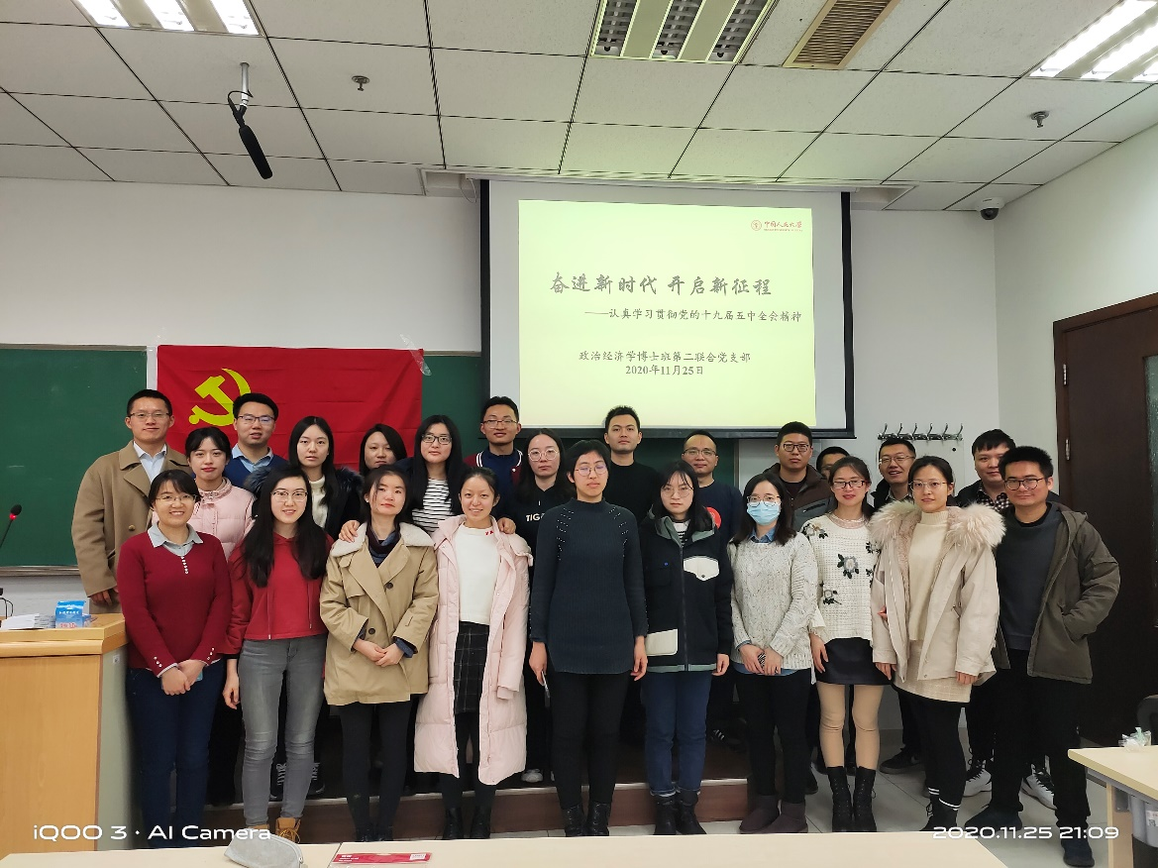

**图三 党支部成员认真学习党的十九届五中全会精神**

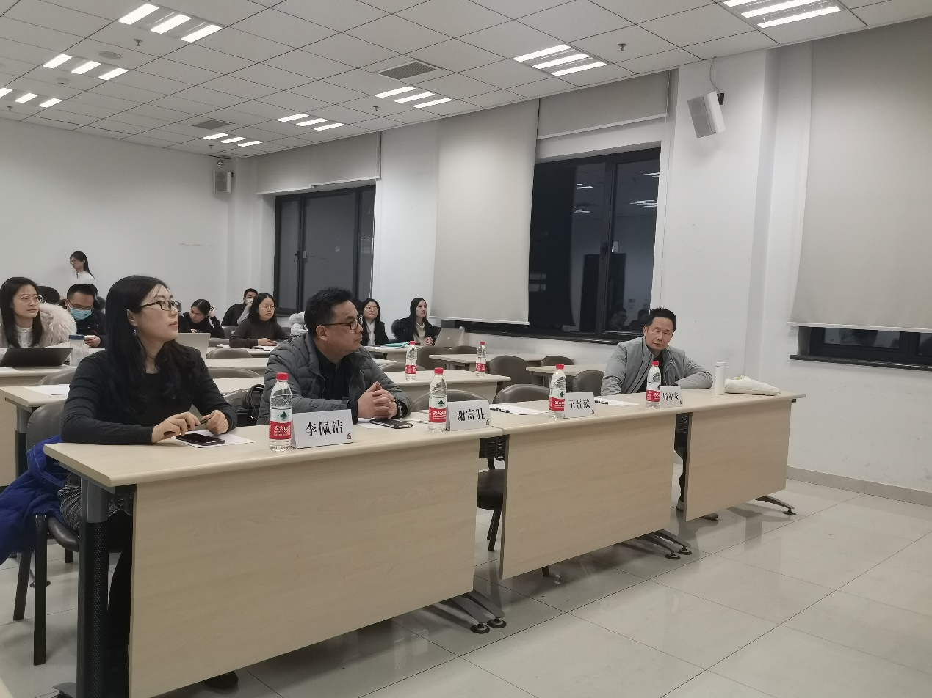

**图四 党支部成员认真学习党章党规**

**二、发扬“鲜明讲政治”的优势，提高学术能力**

党支部始终坚持立足学术讲政治，把论文写在祖国的大地上，以政治经济学的理论基础分析中国问题，坚持面向学术前沿、经济主战场、国家需求和人民关注，发出“人大声音”。**一是立足学术发声。**在《管理世界》、《政治经济学评论》、《经济学家》、《毛泽东邓小平理论研究》、《教学与研究》等CSSCI、核心期刊上发表论文33篇，被人大复印资料转载4篇，参与撰写著作多本。闫津臣同志的论文获得战略与防务经济学术年会优秀论文一等奖、中国产业经济研究学术年会优秀论文三等奖。特木钦同志荣获2020年度国家奖学金，王声啸等多名同志荣获学校一等奖学金；

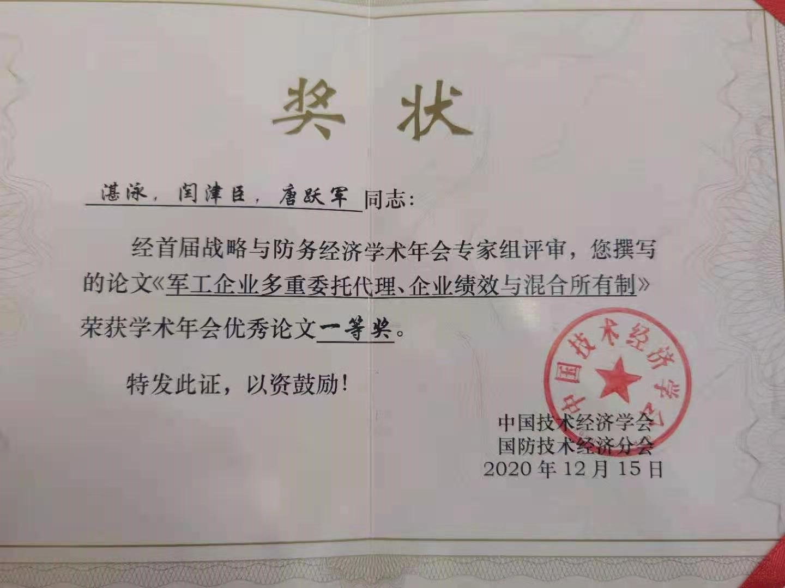

**图五 王声啸同志荣获首届战略与防务经济学术年会优秀论文一等奖**

**二是坚持媒体发声。**王声啸同志在新华社、《学习时报》、《中国纪检监察报》、《中国应急管理报》等媒体上发表7篇时评文章。特木钦同志参与《习近平与大学生朋友们》一书的采访工作。

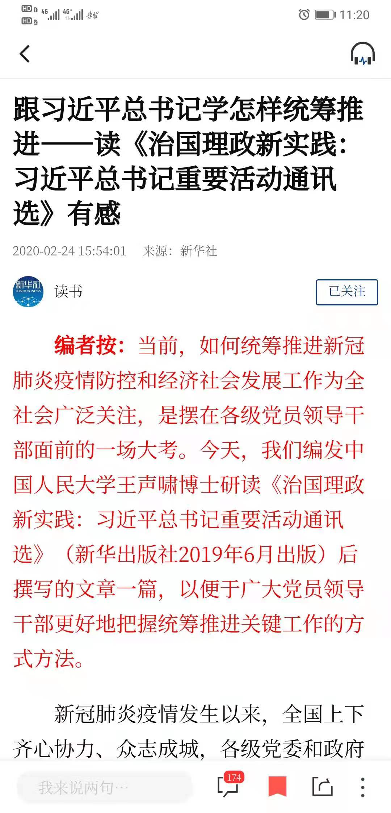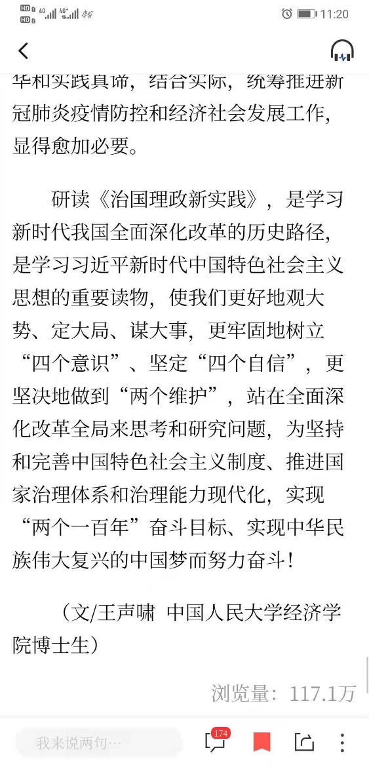

**图六 王声啸同志在新华社发文《跟习近平总书记学怎样统筹推进》**

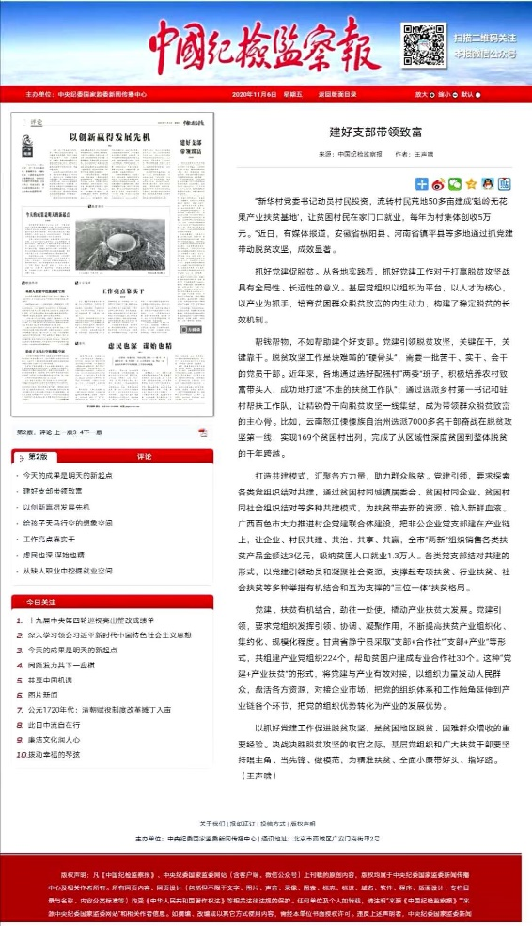

**图七 王声啸同志在《中国纪检监察报》发文《建好支部带领致富》**

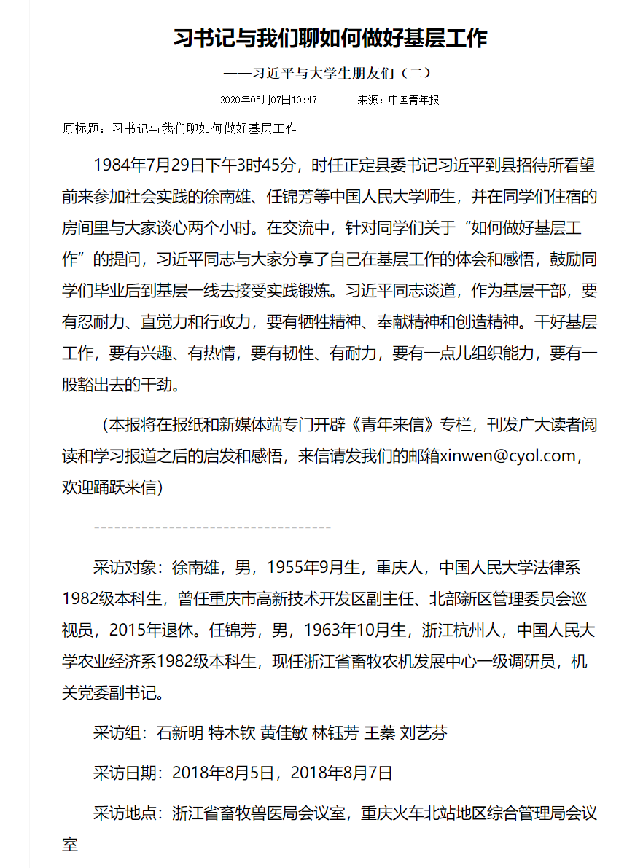

**图八 特木钦同志参与《习近平与大学生朋友们》采访工作**

**三、立足“为人民服务”的宗旨，投身志愿服务**

同志们始终坚持“为人民服务”的根本宗旨，勇于担当、甘于奉献，服务国家重大活动，立志做“国表社栋”。特木钦同志兼任校团委副书记，参与了国庆70周年、“一带一路”国际合作高峰论坛、中非合作论坛北京峰会等重大赛会志愿服务工作，获得中国青年志愿者优秀个人奖、新时代首都先锋志愿者、北京市第六批五星级志愿者等荣誉称号，《人民日报》、《北京日报》等进行专访，多次得到习近平总书记等党和国家领导人亲切接见。特木钦同志参与了国庆活动志愿者工作实施方案的制定工作，以及负责在现场协调100多个志愿者的点位。国庆期间，特木钦同志还作为先锋志愿者参与游园活动志愿服务，在北海公园为往来的游客提供门区引导、秩序维护等服务保障。特木钦同志带领青年志愿者团队开展各类志愿服务上百次，带动3000多名大学生及社会人士参与，成立了中国人民大学特木钦敬老服务团，帮扶空巢老人1000多位。由于热心公益，特木钦同志曾获得“全国道德模范提名奖”、“全国向上向善好青年”等多项荣誉。

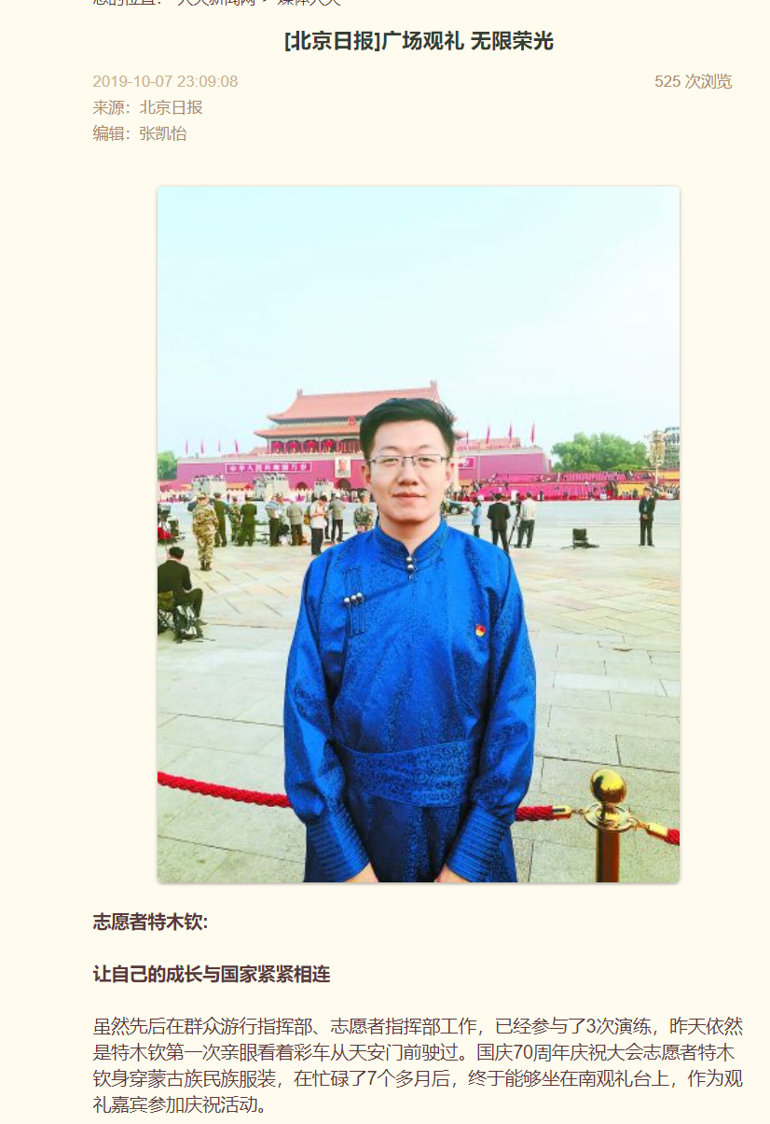

**图九 《北京日报》报道特木钦同志在志愿者指挥部工作**

陈诚同志兼任校团委副书记，积极参与学校服务保障北京2022年冬奥会和冬残奥会工作，组织了多次志愿者培训会议，以志愿服务保障冬奥会和冬残奥会顺利进行。张志强同志于2019年积极参加国庆70周年庆祝大会群众游行活动，担任第21号“乡村振兴”方阵彩车框骨干成员，用青春向祖国报道。同年11月作为“首都教育系统服务保障国庆宣讲团”成员赴吉林省高校开展宣讲，讲述国庆故事，弘扬青年精神，讲话稿被收录于优秀成果集萃中。

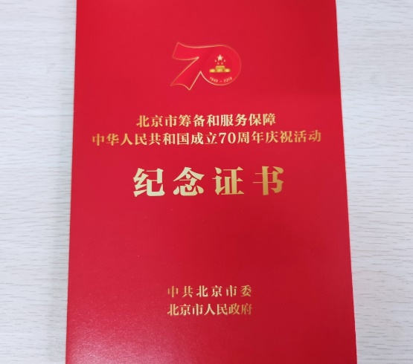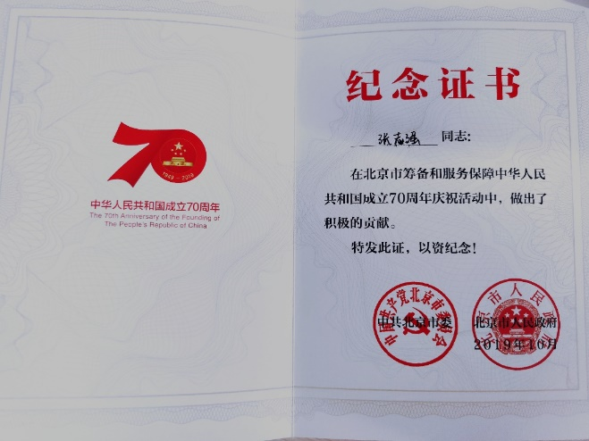

**图十 张志强同志担任国庆70周年 “乡村振兴”方阵彩车框成员**

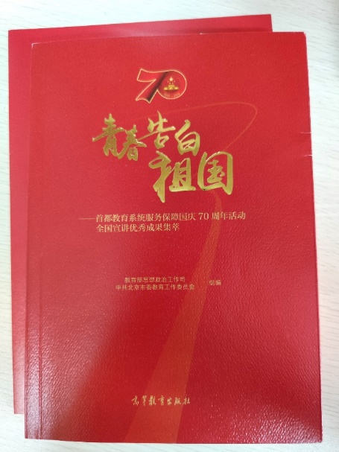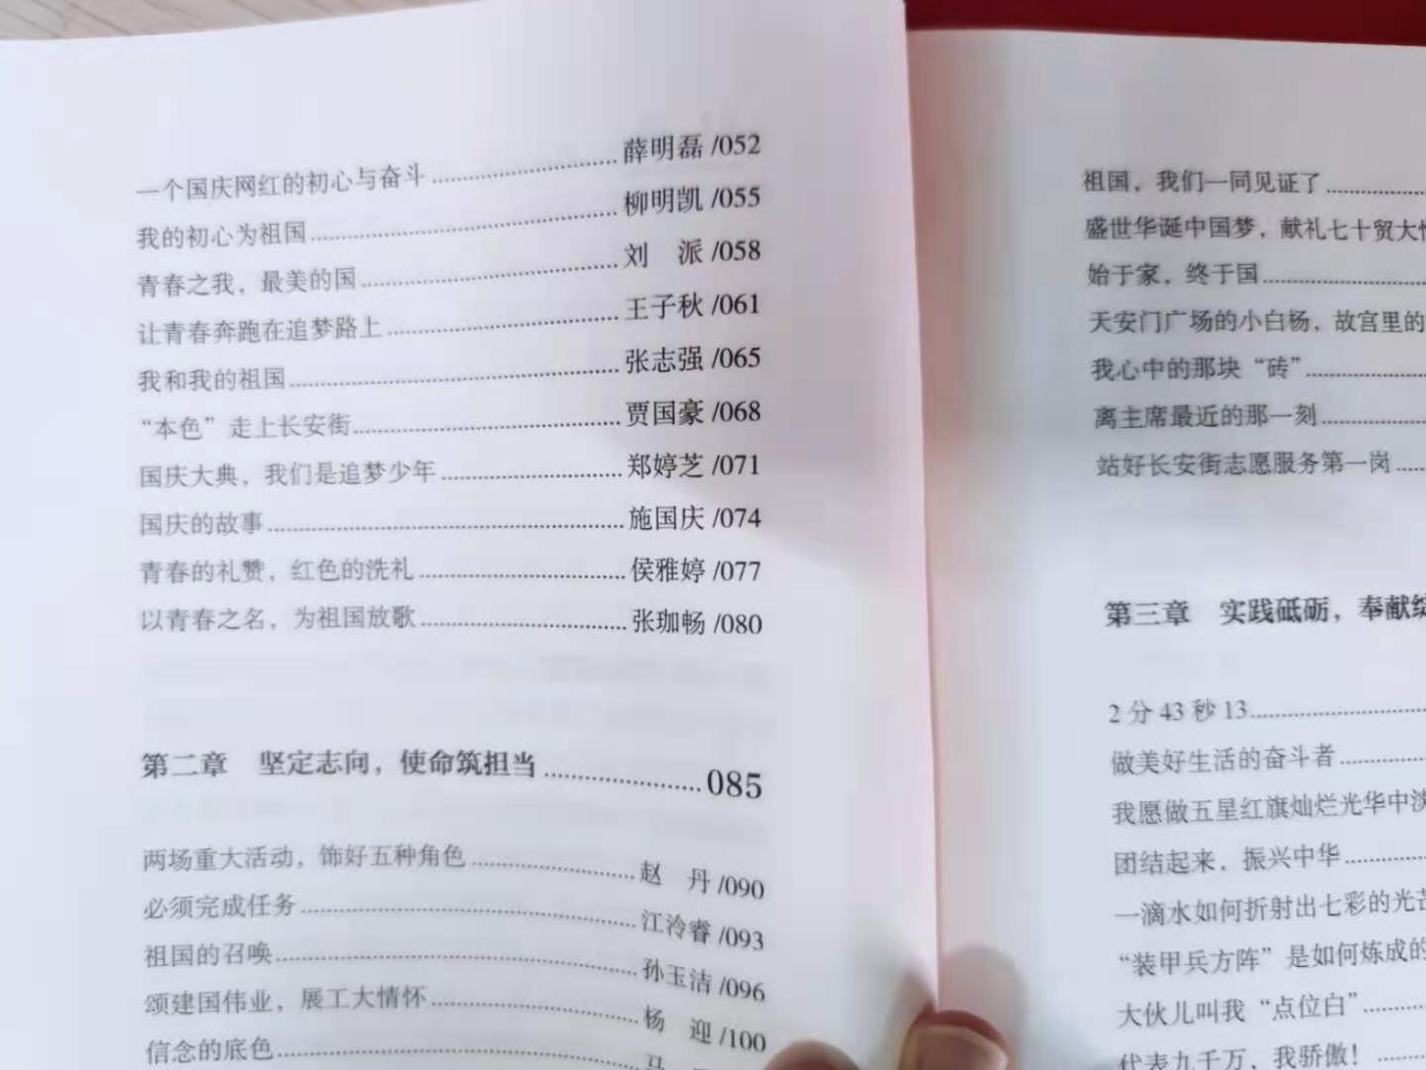

**图十一 张志强同志作为“首都教育系统服务保障国庆宣讲团”成员赴吉林省高校开展宣讲，讲话稿被收录于优秀成果集萃中**

**四、秉持“把论文写在中国大地上”的担当，参与国家要事**

**一是疫情防控。**同志们踊跃捐款，参与社区防疫。特木钦同志为一线工作人员募集捐赠物资共计5万余元。王声啸同志在新华社官方APP、新华书荟上发表文章《跟习近平总书记学怎样统筹推进——读<治国理政新实践：习近平总书记重要活动通讯选>有感》，浏览量超过117万，在《人民论坛网》上发表文章《以辩证思维统筹推进疫情防控和经济社会发展工作》，为更好地统筹推进疫情防控和经济社会发展工作提供了方法论上的理论参考。王声啸同志将学习体会转化为上课教材，为中国人民大学商学院党支部讲解《疫情防控与中国之治》；

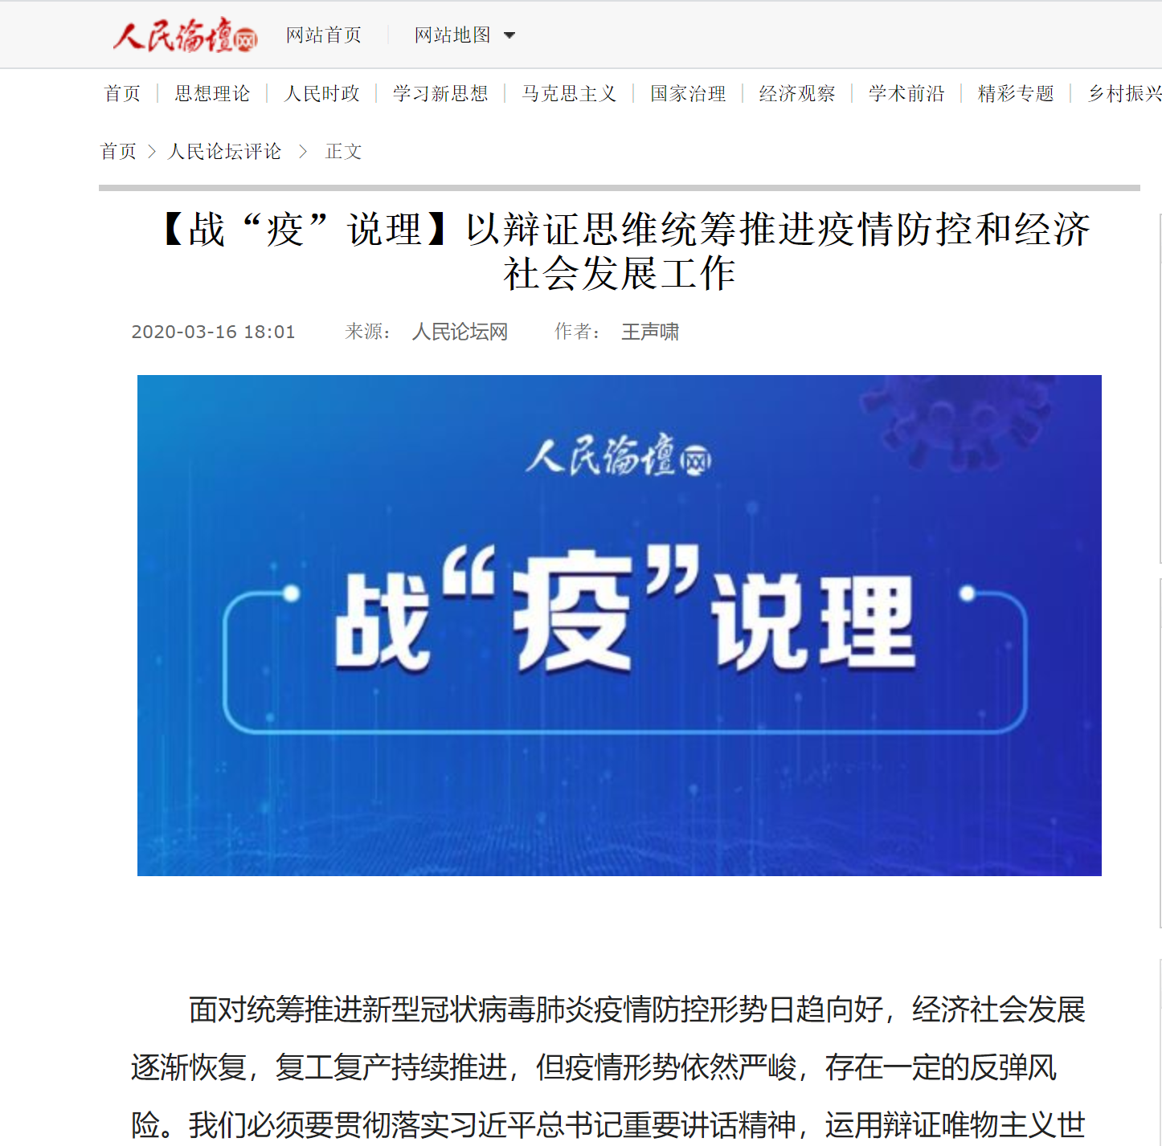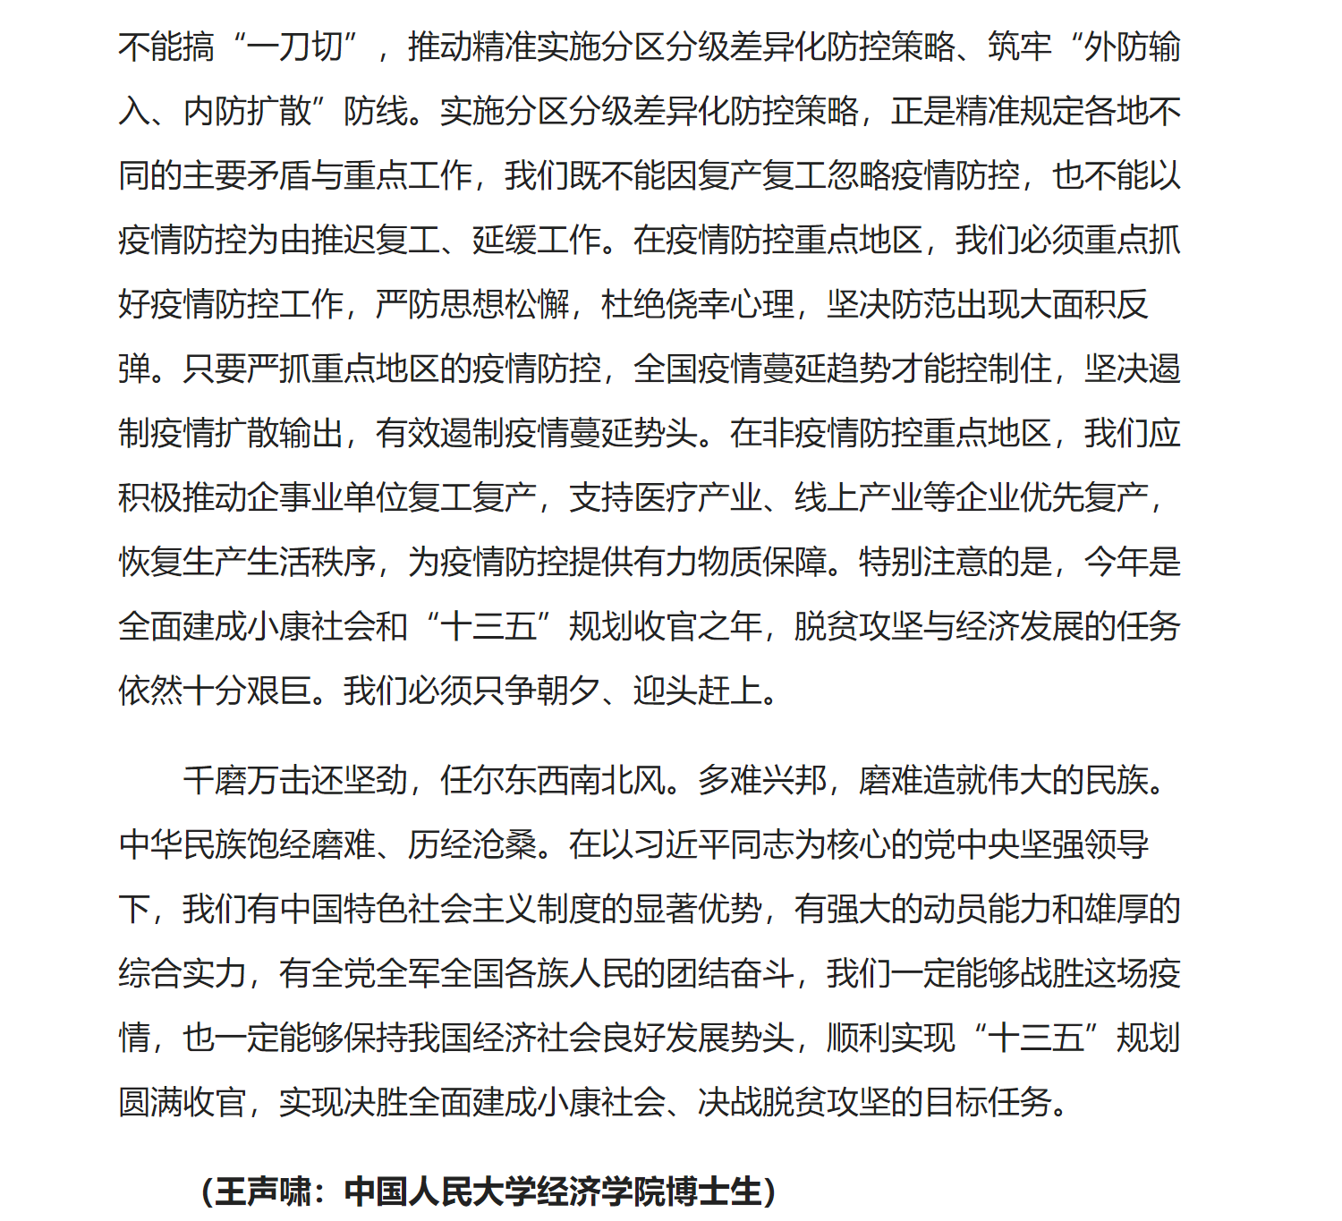

**图十二 王声啸同志在《人民论坛网》发文《以辩证思维统筹推进疫情防控和经济社会发展》**

**二是脱贫攻坚。**王声啸同志前往安徽省、贵州省、云南省、河北省等祖国多地调研脱贫攻坚，撰写了相应的调研报告，及时反馈给当地政府，在《南京农业大学学报（社会科学版）》（CCSCI、北大核心期刊）上发表论文《精准扶贫与乡村振兴衔接的理论逻辑与实践逻辑》，该文被转载至人大复印资料《农业经济研究》2020年第11期，在《中国纪检监察报》上发表评论文章《建好支部 带领致富》，为做好脱贫攻坚与乡村振兴的有效衔接提供了理论参考和实践建议。

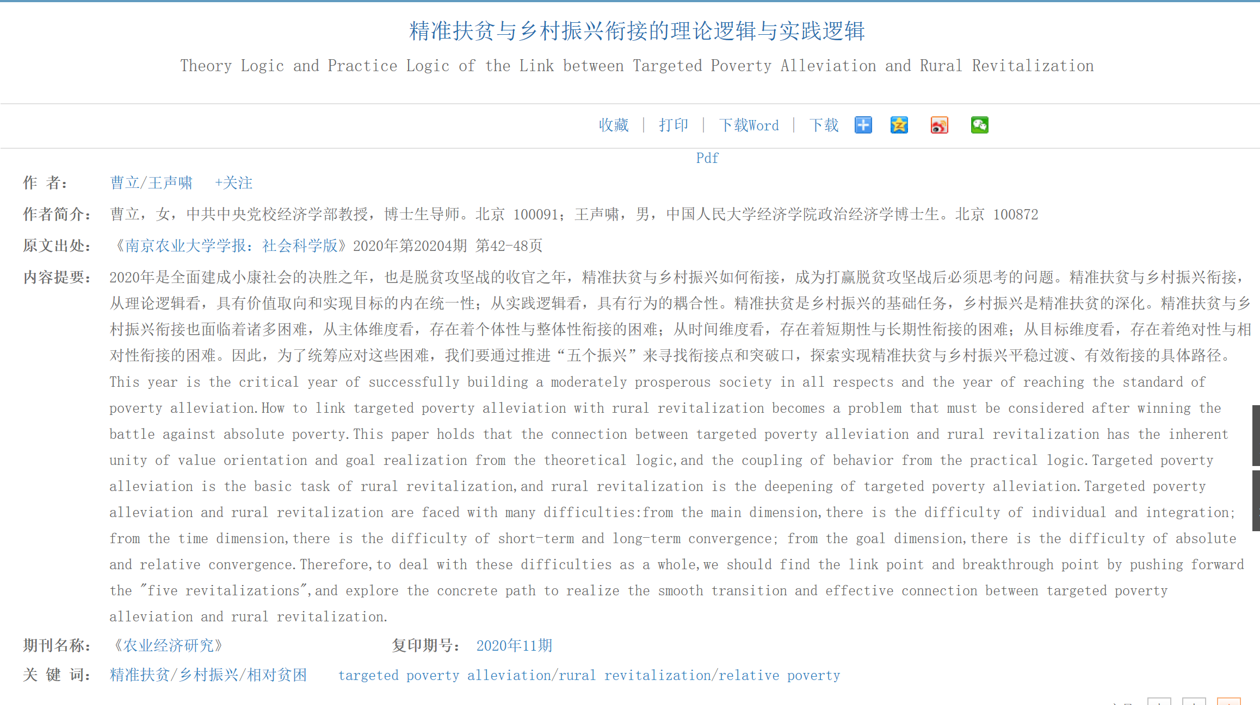

**图十二 王声啸同志在《南京农业大学学报（社会科学版）》（CCSCI、北大核心期刊）上发表论文《精准扶贫与乡村振兴衔接的理论逻辑与实践逻辑》，该文被转载至人大复印资料《农业经济研究》2020年第11期**